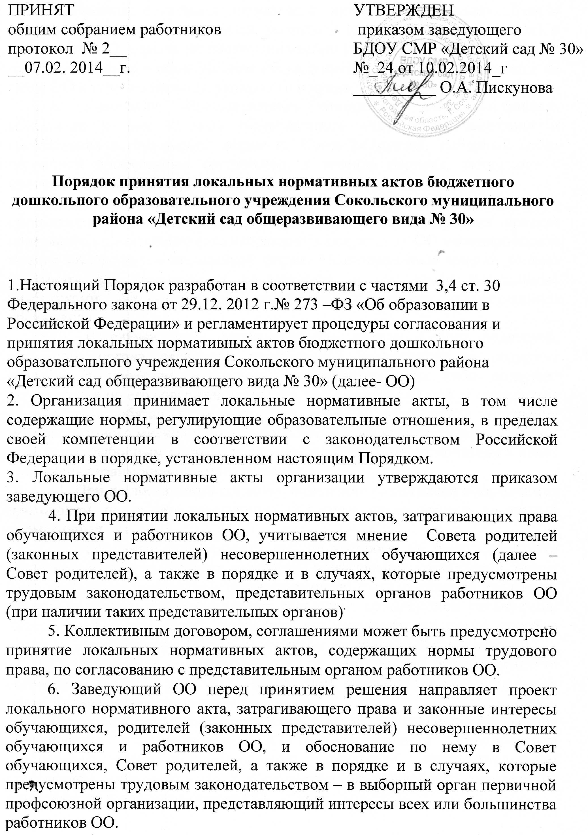
7. Проекты локальных нормативных актов, затрагивающих права и законные интересы обучающихся, родителей (законных представителей) и работников ОО, в целях их обсуждения всеми участниками образовательных отношений (далее – общественное обсуждение) должны быть размещены на сайте ОО в течение периода, указанного в пункте 9 настоящего Порядка.
8. Участники образовательных отношений могут направлять возникшие у них в ходе общественного обсуждения замечания и предложения в письменной форме в Совет родителей, выборный орган первичной профсоюзной организации в течение периода, указанного в пункте 9 настоящего Порядка.
9. Совет родителей, выборный орган первичной профсоюзной организации не позднее пяти рабочих дней со дня получения проекта локального нормативного акта направляет заведующему ОО мотивированное мнение по проекту в письменной форме. Мотивированное мнение должно учитывать все замечания и предложения, в том числе высказанные участниками образовательных отношений в рамках общественного обсуждения.
10. В случае, если мотивированное мнение Совета родителей, выборного органа первичной профсоюзной организации не содержит согласия с проектом локального нормативного акта либо содержит предложения по его совершенствованию, заведующий ОО может согласиться с ним либо обязан в течение трех рабочих дней после получения мотивированного мнения провести дополнительные консультации с Советом родителей, выборным органом первичной профсоюзной организации в целях достижения взаимоприемлемого решения.
11. При не достижении согласия, возникшие разногласия оформляются протоколом, после чего заведующий ОО имеет право принять локальный нормативный акт.
12. Локальный нормативный акт, по которому не было достигнуто согласие с выборным органом первичной профсоюзной организации, может быть обжалован последним в соответствующую государственную инспекцию труда или в суд. Выборный орган первичной профсоюзной организации также имеет право начать процедуру коллективного трудового спора в порядке, установленном Трудовым кодексом Российской Федерации.
13. Локальный нормативный акт, по которому не было достигнуто согласие с Советом родителей, может быть обжалован в муниципальный орган Управления образованием.
14. Нормы локальных нормативных актов, ухудшающие положение обучающихся или работников ОО по сравнению с установленным законодательством об образовании, трудовым законодательством положением либо принятые с нарушением установленного порядка, не применяются и подлежат отмене ОО.

